Resultado de la última configuración

Árbol de páginas

Primer nivel
https://home.jumalenin.com/
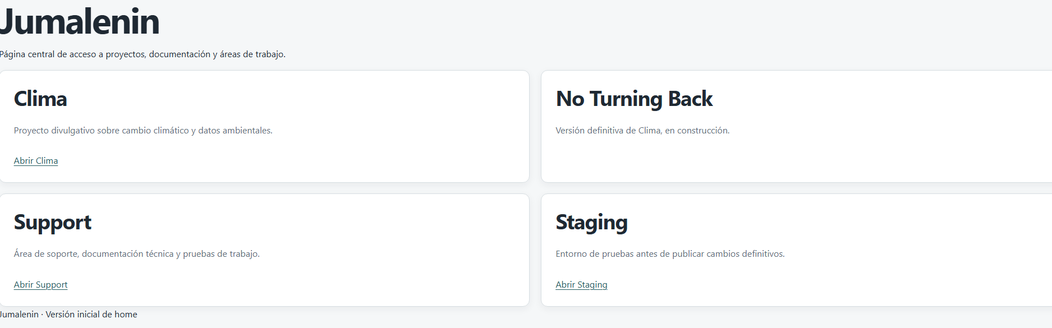

Segundo nivel
https://clima.jumalenin.com/
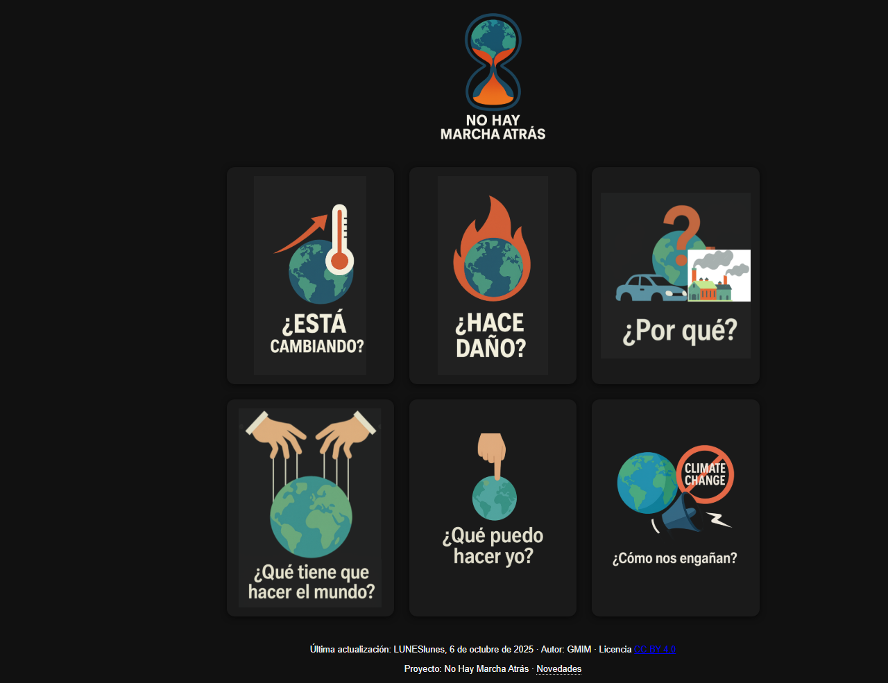

https://support.jumalenin.com/
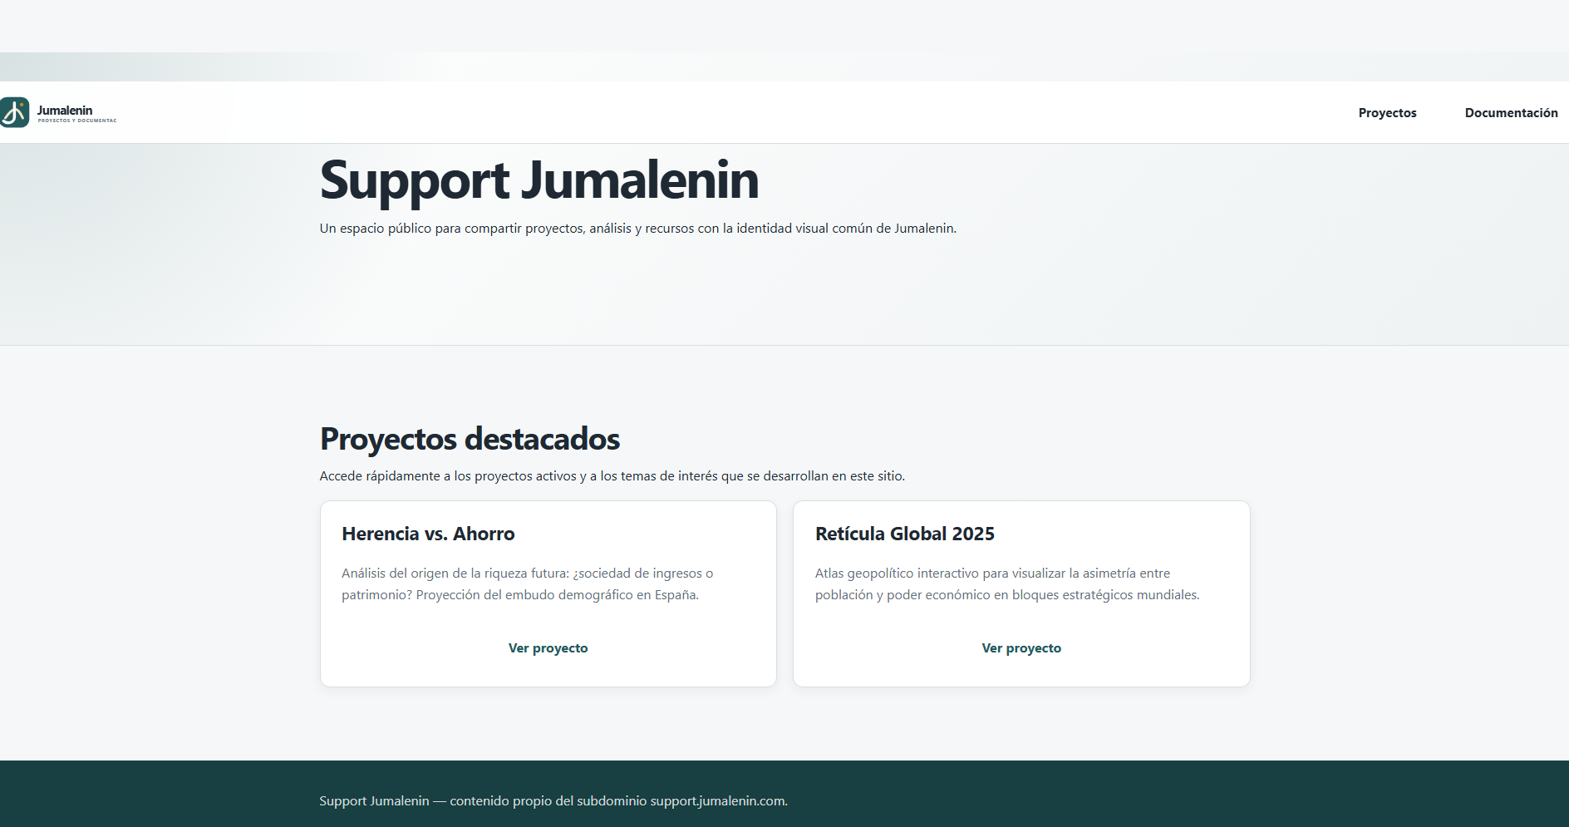

https://staging.jumalenin.com/
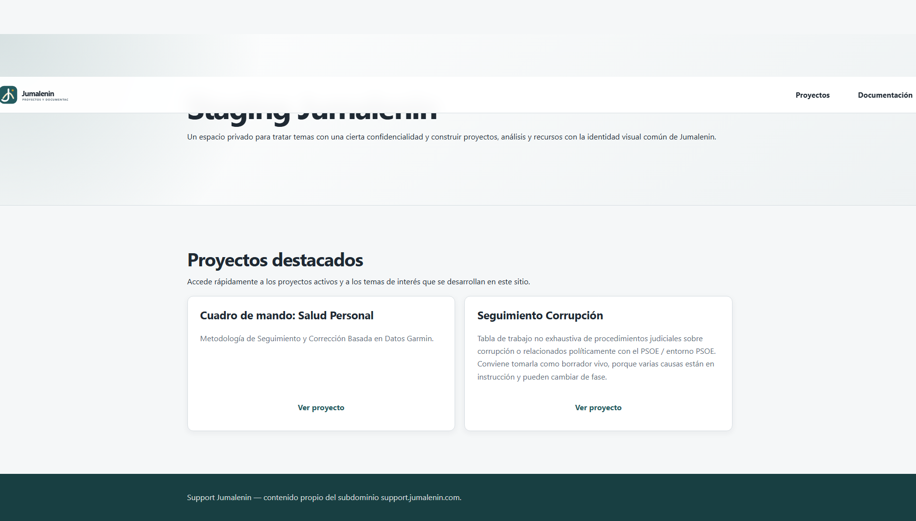

Tercer Nivel
https://support.jumalenin.com/projects/herencia.html
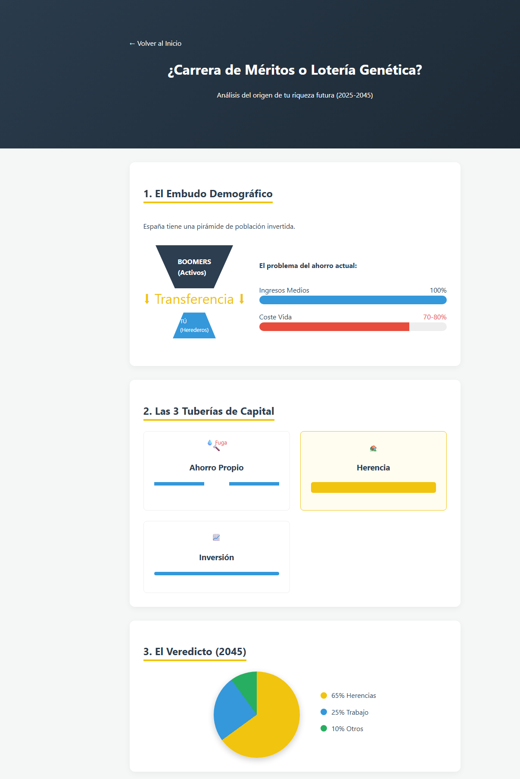
https://support.jumalenin.com/projects/mapa_mundi.html
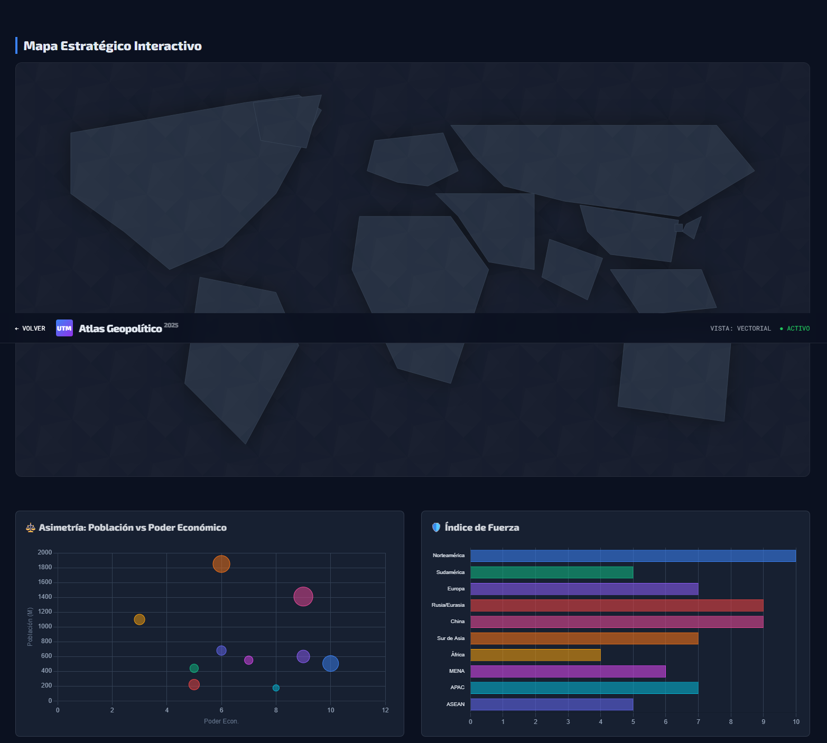

https://staging.jumalenin.com/projects/salud/index.html
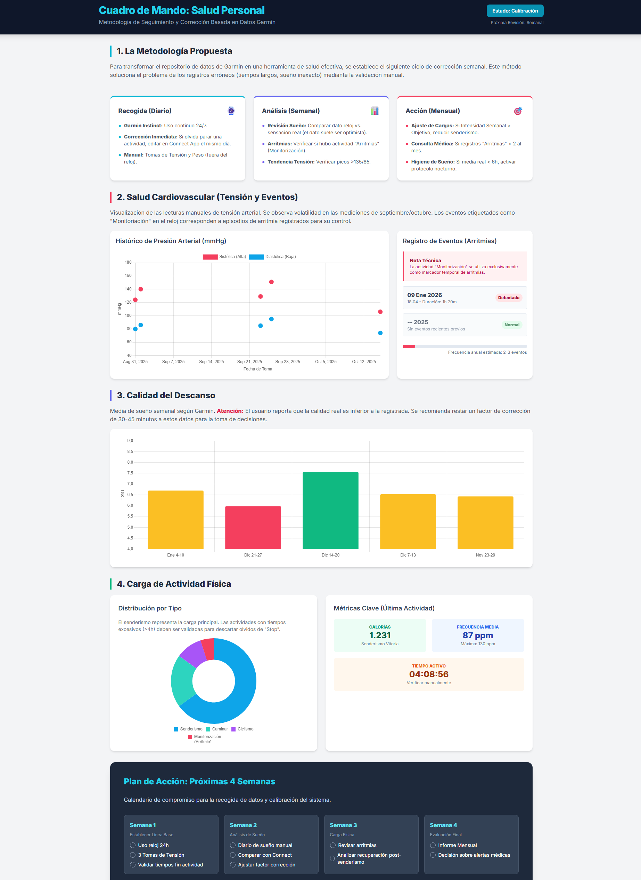

https://staging.jumalenin.com/projects/corrupcion/index.html
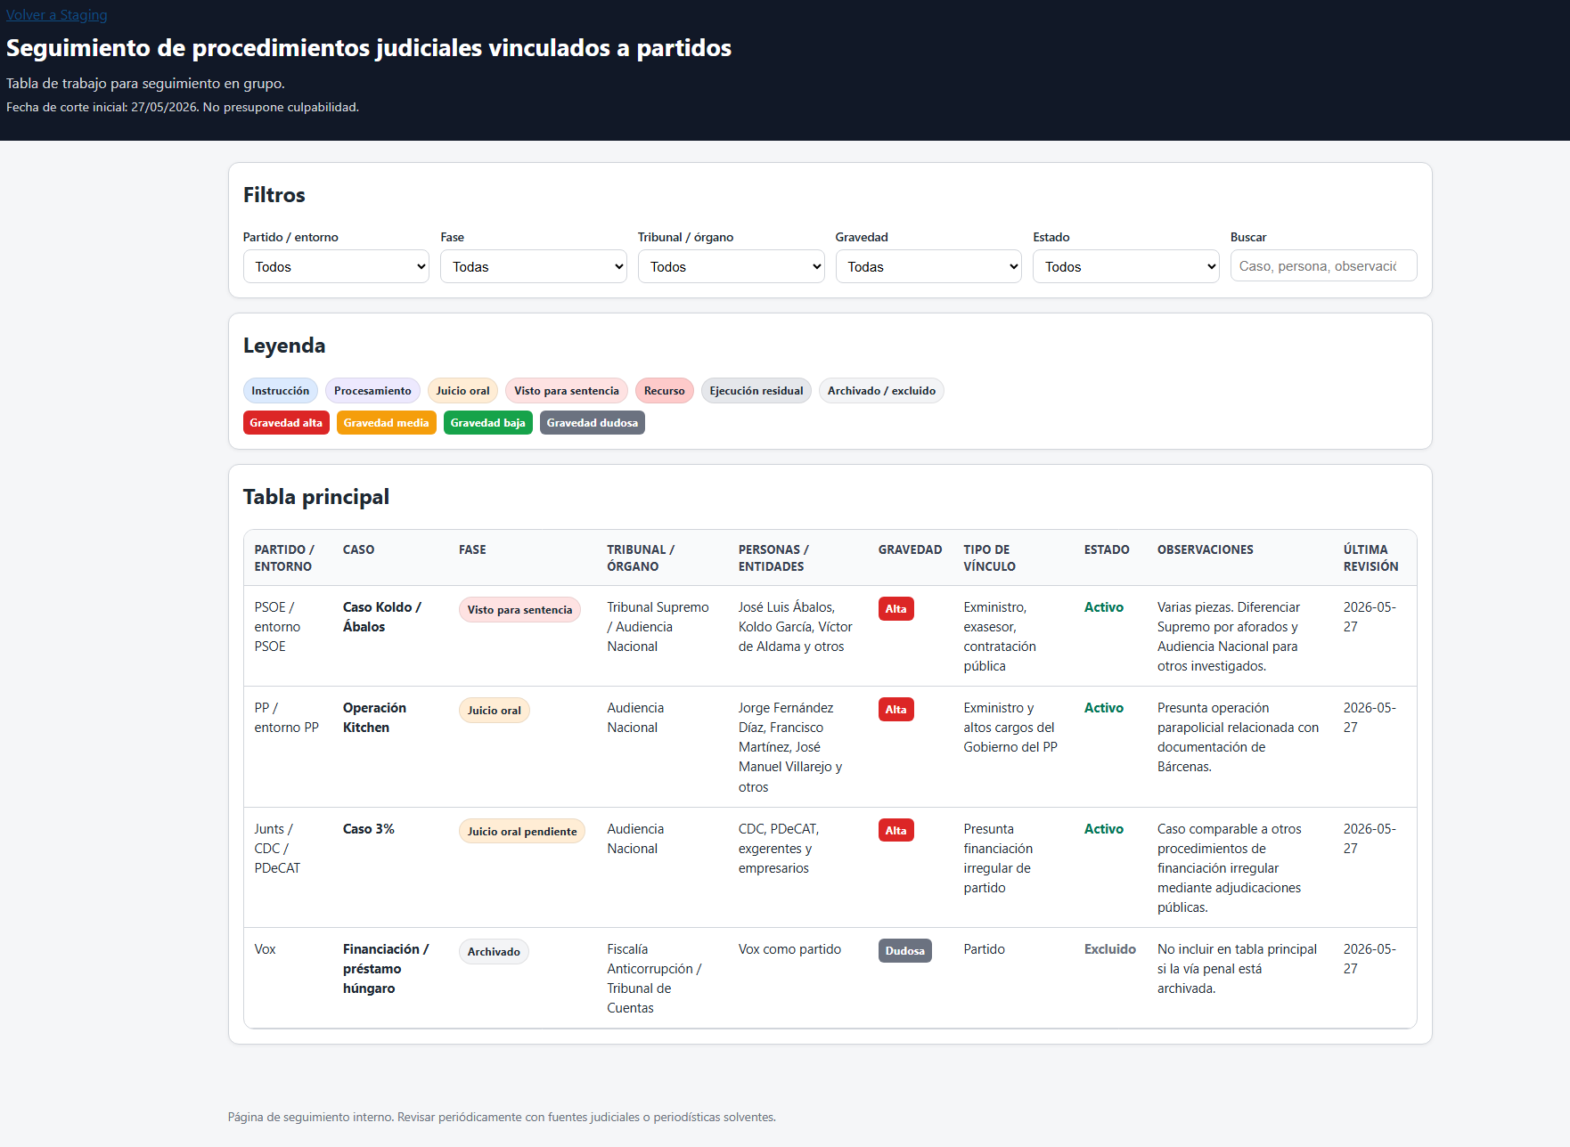

7. Tabla maestra de control
Seguimiento
Proyecto | Dominio | GitHub | Estado | Función | Acciones
Common | common.jumalenin.com | guinealm/common | estable | Identidad visual | Identidad visual  Documentación  Configuración Plataformas
Home | home.jumalenin.com | guinealm/home | estable | Portada | Reparar clima
Support | support.jumalenin.com | guinealm/support | básico | Proyectos Públicos | Continentes  Rentas o Inversiones
Staging | staging.jumalenin.com | guinealm/staging | básico | Proyectos Privados | Salud  Corrupción
Clima | clima.jumalenin.com | guinealm/NHMA | congelar | Versión estable | Preparacion novedades
Noturningback | noturningback.jumalenin.com | guinealm/noturningback (PENDIENTE) | desarrollo | Nueva versión climática

Carpeta local
C:\jumalenin-ecosistema .
AGENTS.md
README.md
common (AREA DE TRABAJO: common )
sites
clima-beta (AREA DE TRABAJO: pendiente)
home (AREA DE TRABAJO: home)
noturningback (AREA DE TRABAJO: noturningback)
staging (AREA DE TRABAJO: staging) una adicional de Corrupción
support (AREA DE TRABAJO: support)

